導入語義網技術於法規檢核系統同步化研究

以全民健康保險藥品給付規定及臨床醫令用藥檢核系統為例

張簡稜剛
南台科技大學
資管所在職專班
內容目錄
1.緒論
1.1.研究背景與動機
1.2.研究問題與目的
2.文獻探討
2.1.法規推論模型
2.2.藥品法規檢核系統
2.3.醫療資訊交換現況
2.4.複雜資料的知識表徵
2.5.從關聯式模型到語意網
3.系統設計
3.1.系統架構
3.2.醫療法規知識表徵設計
3.3.MRAS協定設計
3.4.以關連式模型實作法規檢核程式
3.5.以語義網模型實作法規檢核程式
3.6.法規代理人的推理機設計
4.雛型系統實作
4.1.雛型系統架構
4.2.建置本體
4.3.推理機測試
4.4.討論
5.結論
參考文獻
術語
摘要
本文導入語義網技術於法規檢核來實現藥品檢核規則自動更新的功能，其主要設計理念為以語意網的OWL模型來實作法規檢核系統，在法規的知識表徵上，系統將所有的藥品規則視為醫療狀態的類別，因此判別用藥的合法性，便可使用分類運算達成，這簡化了推理機的設計；利用OWL支援類別繼承的語意，故能形成認知經濟性效應，縮小醫療法規機器編碼長度；最後OWL的語法能表示大部份規則型態，使得系統可以使用一個文件檔，一種推理機模型便能表示所有的法規。OWL簡化了健保給付規定自動化更新到醫院資訊系統的設計，讓醫令系統成為更能即時反應健保法規的決策支援系統。對醫院而言，這大幅節省法規變動時，資訊系統異動成本。其次，對醫事管理單位而言，則能以較少的成本，落實其法規控管於醫療資訊系統上，對抑止醫療資源浪費，及提升病人安全是一大利器。

1.緒論

1.1.研究背景與動機

商業流程全面電子化，成為電子化法規控管的基礎
目前的醫療系統已從傳統式的會計、保險申報系統，提昇至目前能診斷支援決策、病人安全、電子病歷等各式各樣的應用領域。當IT能支援醫師作決策後，那麼醫院、政府也可以應用IT影嚮醫師作決策。醫療行為對人類生命影響重大，所以政府都會以法令介入管理，以維護大眾的生命權。傳統法令的執行是藉由相關管理單位及專家，定期檢查醫療執行的記錄，病歷，是否異常，來約束醫師的醫事行為。電子化為政府開啟一個新的控管通道，藉由醫療應用程式來控管醫事行為，當醫院流程電子化程度越高，電子控管已比傳統的法規執行更為確實方便有效。

自動化更新給付規則的迫切性
自從全民健保實施後，醫療資源濫用一直是嚴重的問題，健保局為了控管醫療資源濫用，制定給付規則，來約束醫療提供團體，例如：健保從民九四年十月一日起，不給付俗稱胃藥的指示用藥制酸劑[7]。這迫使醫院需管制醫師不能開立太多的非給付醫令，否則會造成醫院很大的損失，進而院方必須能讓醫師開立醫令當下，也能考量健保規則。對醫師而言，其天職應專注於診療過程上，而非著重在會計行為。所以一個良好的診療系統必須在醫師開立醫令時，能給予明確的規則資訊，以輔助醫師能專注其診療行為。因此作為醫師最主要的決策支援系統，臨床醫令系統必須能適時隨著健保給付規則更動。但健保局因政策改變或新醫學研究等經常異動規則，使得臨床醫令程式的維護工作變得相當沈重，而同樣的法則，卻必須在每個醫院的系統實作，非常浪費人力。如何建立一個可隨時更新給付規則的規則庫，卻又不用常更動到應用程式，是急迫需求的。

1.2.研究問題與目的

藥品法規同步流程
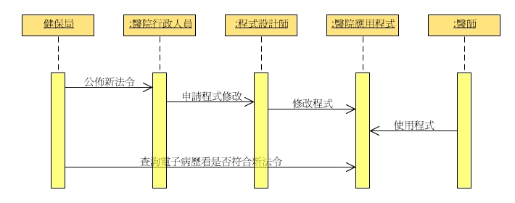
圖1.系統更新藥品檢核規則循序圖
圖1描述了目前醫院系統健保局藥品規則異動時，系統更新藥品檢核規則的流程。當健保局藥品規則異動時，會以公文傳送到各相關單位，醫事行政人員接獲公文後，依醫院情形歸納出規則後，在醫院會議提出，並向醫院資訊室申請修改程式，在系統分析完畢後，程式設計師修改院內程式，再佈署上線，此時新規則才算真正的落實到某間醫院的資訊系統中。由於健保局常因新藥發明、政策改變、新醫學研究等異動健保藥品給付規則，這使得臨床醫令程式的必須經常去維護藥品檢核程式，而且同樣的檢核程式，卻必須在每個醫院的系統實作，非常浪費人力。故本文目標為設計一個系統，其能將上述的藥品規則更新的人工過程自動化，

藥品法規自動同步流程
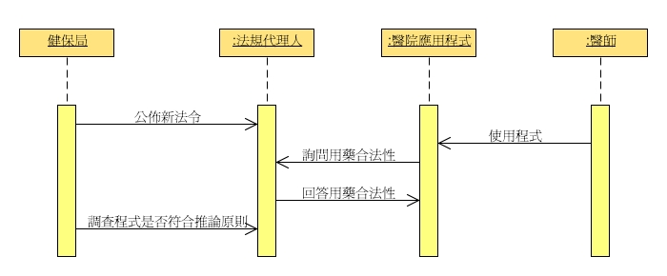
圖2.藥品法規自動同步循序圖
圖2是本文提出的藥品法規自動同步系統的資料流程圖，如圖可知要達到法規的自動同步功能，系統可分成四個方面來看，分別是健保局、轉譯方、法規代理人以及醫院，每一方面執行特定獨立的功能，並以公眾網路連結起來，藉由功能分解並委任到不同獨立元件的機制，可減少醫院實作重覆的法規控管程式碼，以及健保局控管的幅度，這四方面的功能描述如下：
- 健保局
負責制定藥品給付規定、審核轉譯方所轉譯的機器法規及法規代理人的推理引擎是否符合於其制定的法規意義。機器法規為一串電子資料，當機器載入後，並能有效率直譯並執行自然語言法規所描述的邏輯。本系統使用的機器法規其格式為W3C所制定的OWL。
- 轉譯方
轉譯方包括了三項業務如下：
  - 將自然語言法規轉譯成法規的OWL文件，可由人工或者自然語言解譯器進行。
  - 與局方人員審核其轉譯機器法規其合法性，以維護病患權益。
  - 負責維護機器法規伺服器能持續在Internet運作，以供法規代理人能夠取用機器法規。
- 法規代理人
法規代理人主要的業務如下：
  - 定期至轉譯方更新機器法規檔案
  - 實作能直譯上述機器法規，並達到判別用藥行為是否合法功能的推理引擎。
  - 定義藥品法規自動同步系統協定(MRAS協定)，讓醫院的原生應用程式系統只要遵行此協定，便能取得法規代理服務。上述的原生應用程式系統是指醫院內部使用的醫療資訊系統。
- 醫院
指醫院本身，受健保法規所制約，若醫院想加入此系統必須實作MRAS協定，以取得法規代理服務。並在其原生HIS系統下，依法規服務所傳回的結果來執行健保法規管制項目。
新系統必需並達到以下需求：
- 健保規則能由HIS系統外部設定
HIS系統定義為醫院內部的應用程式，此需求明定當規則更新時，不需更改醫院內部的HIS，
- 醫院系統與健保規則自動同步
健保局規則發佈後，系統能自動下載並更新規則庫。
- 更新速度要快
由於醫師對醫令系統的操作速度相當在意，所以此系統必須以不減慢醫院原系統的速率為優先考量。
- 系統彼此間藕合度低
指彼此可獨立運作，但仍能由經由網路連結，這樣便可經由第三方來處理共同的法規處理程式，減輕醫院程式負擔。

預期效益
與傳統的流程相較，本系統將法規更新及檢核服務功能自醫院資訊系統分離出來，獨立成為法規代理人，並使醫院的臨床醫令系統其檢核藥物規則的功能能委由其代理，使加入系統的醫院可以不用負責法規庫的更新及直譯功能的更新，同時也可保證醫院系統能隨時取得到最新的健保規則；對健保局或相關管理單位而言，其只要確保法規代理人的規則庫及推理引擎是符合健保規則，即能確信委任此代理人服務的醫事機構的用藥檢核系統是合乎現行法令的，藉由第三方的法規代理人，健保局能大幅度減少管控範圍，原本管控全部醫院的用藥檢核系統是否合乎現行法令，必須一家一家醫院派人進行系統確認審核，轉變成只要確認審核少數法規代理人即可，使得健保局可以大幅降低管理成本。這對藥品法規的確實執行是強而有力的管理工具，且對雙方面而言，都能大幅降低健保法規異動的系統更新成本。

2.文獻探討
本文主題是有關醫療法規的同步化，而法規的同步化主要是讓所有醫院的法規檢核系統能夠自動的被更新至最新的規則，又法規檢核系統必須實作法規推論功能，才能對用藥行為作出檢核，所以會先探討法規推論模型，以此為基礎再探討目前國內用藥法規檢核系統相關研究，分別比較討論其應用及系統的實作方式，然後討論醫療資訊交換及同步化的相關研究，以期能利用現有的資料交換平台來實踐法規的同步化。由於目前關聯式模型上在實作上述系統有很大的困境，本文也提出以語意網來解決上述關聯式模型的困境，並在最後探討語意網的相關研究。

2.1.法規推論模型
法規檢核系統必須實作法規推論功能，才能對用藥行為作出檢核，依[17]所述，法規推論系統可視為將個案的情況，歸類到適用何條法規，並歸類後，依個案是在法規限制內(合法行為)，或法規限制外(非法行為)應受到何種處置的過程。[17]也歸納出法規推論系統依其分類模型，可以分成三種模型，古典模型(Classical)、機率式模型(Probablistic)以及案例模型(Exemplar)。
古典模型的法規推論系統視法規概念為一組必要及充份條件的集合，而其推論為以規則庫為基礎，充份條件利用前鏈式規則實作，而必要條件利用後鏈式規則實作。主要優點是推論機實作較為容易，且推論結果比較容易預測，其缺點是法規知識必須很明確的輸入到知識庫，所以知識庫的擴充不易，系統不容易學習新知識；且無法對複雜個案作推論。
機率模型的法規推論系統認為法規分類是以目前個案具有的屬性值來作分類，每個屬性會有個權重表示此屬性有多大的機率接近為某條法規的標準案例。而其推論系統是以象限分析(dimensionalanalysis)為基礎，其優點是能應用在較為複雜個案，但實作較為困難。
判例模型的法規是由一組雛型判例來定義，法規分類則是以測試案例最接近的雛型判例的類別來作歸類，其推論系統會實作一個先前判例基礎系統，用來比較目前案例與先前的判例來作法規分類。最大優點便是知識庫容易學習新知識，且能應用在複雜個案，但缺點是推論結果較不確定。
我國法律體系以成文法為主，且藥品法規其條件定義相當清楚，相當適合以古典模型來實作法規推論系統，是故本文主要是以古典模型來實作法規推論模組。

2.2.藥品法規檢核系統
目前國內藥品法規檢核系統主要是應用在用藥提示、警訊功能，在醫師開立藥物時觸發，即時提供醫師與開立藥物相關訊息，以提昇用藥安全。如[4]的Web-base醫令系統就內建基本用藥警訊等功能，除了提供單一藥品的檢核，有的系統會檢核整個處方組的規則，比對出會產生交互作用藥物，並提示警訊給醫師，相關的實作出現在[2]、[3]及[6]的研究中。
上述研究其法規規則庫均是使用傳統式的關聯式模型來實作，由於法規概念彼此都有關連，且關聯式模型無法直接表示概念間的關連，若想用資料表格表示法規概念，則概念間的關連只能利用資料表的外鍵關係來表示，而不能直接為某個概念定義其與其它概念的關連。這使得法規庫的設計者必須先設計出檢核規則的實體關係模型，再轉換成關聯式模型。
法規概念往往有一般化及特殊化的階層關係，如「汽車」這個概念較「計程車」更為一般化，因為每台「計程車」一定是「汽車」，而每台「汽車」不一定是「計程車」。上述也可以說「計程車」這個概念較「汽車」更為特殊化，由於關聯式模型是平面的，無法直接表示階層性的資料，是故要利用一組資料表來實作其階層式的概念，使法規的機器形式表徵難以一致化。關聯式模型無法簡單的表示法規庫在[2]的研究中顯露無遺，由於其嘗試綜合醫令的限制條件，並強調系統對規則的可擴充性，於是獨立出一後設的限制條件表格檔用來描述規則的限制條件，但此種作法其解析資料值邏輯並不存在其資料中，而是寫在應用程式裡，使此商業邏輯無法利用檔案共享，使其不適合在異質分散的環境中，且不利於不同醫院資料間的整合。

2.3.醫療資訊交換現況
醫療資訊量大，且其資料結構相當複雜，是故整合醫療資訊一直是熱門的主題，早在1997年，學者便提出建立臺灣醫療資訊交換中心之構想[9]，健保IC卡發行後，IC卡成為共享醫療資訊的一個重要媒介，也有學者以此作為實作病人安全的檢核的控管資訊[2]。
同樣的如上述所言，每個關聯式模型的資料表其資料網要及資訊組織是不能包含商業邏輯的資訊，是故一定要利用額外的文件來描述資料的組織及語意，並交由程式師實作到企業系統內，這對經常改變的健保法規環境要建立出一個共有法規服務是很困難的，本文系統便試著利用語意網模型來加強資訊的交換。

2.4.複雜資料的知識表徵
早期電腦的商業應用主要是在記錄交易，關聯式模型能有效率且簡易的表達交易，故成為主流的知識表徵模型，但由於網站的快速成長，資料量大增，人們期望電腦能自動篩出需要的資料，這個需求在目前主流的關聯式模型很難辦到，是故以網路表徵模型為基礎的知識表徵模型開始受到注意。
網路表徵模型可以讓人們自然的表達概念和概念間的關係，大力簡化複雜關係的表達。像是目前的物件導向模型，便是一種網路表徵模型，也確實簡化了複雜程式的表達。
語意網是以描述邏輯作為基礎的模型[13]，描述邏輯是一種知識表徵語言，延伸自框架系統及語意網路這兩種網路表徵模型，但又補足這兩個系統未有邏輯語意的缺陷。[14]以結構化及易理解的形式來描述某特定領域的術語知識。描述指的是概念結構，可用來描述某特定領域知識。邏輯指的是邏輯語意，可將其轉為對應的謂詞邏輯。由於描述邏輯可以很輕易的以結構定義概念，及概念的關連，針對關聯式模型無法表達複雜性資料的困境，便能以描述邏輯解決。表格1簡單的比較兩個模型的差異。
表格1.語義網法規模型與關連式法規模型比較
語義網法規模型 | 關連式法規模型
具備認知經濟性效應[16]，故編碼的法規其所佔位元較低 | 需為每一類型法規製訂出表格，且要達到認知經濟性，必須將表格正規化程度提高，這會造成過多的表格要管理
可輕易轉成關連圖，概念間的關係理解上較為簡單 | 與關連圖(如ERD)不存在一對一轉換，概念間關係理解較為困難
能簡易的表達層級式的概念 | 表格的欄位限定為Scalar，是故層級式均需使用表格間外鍵來表達，較為麻煩
其模型的推理機製作單純、一致 | 需對每種不同的情況作出特殊的推理
對機器效能要求高，且處理查詢速度較慢 | 對機器效能要求較低，且處理查詢速度較快

3.系統設計

3.1.系統架構
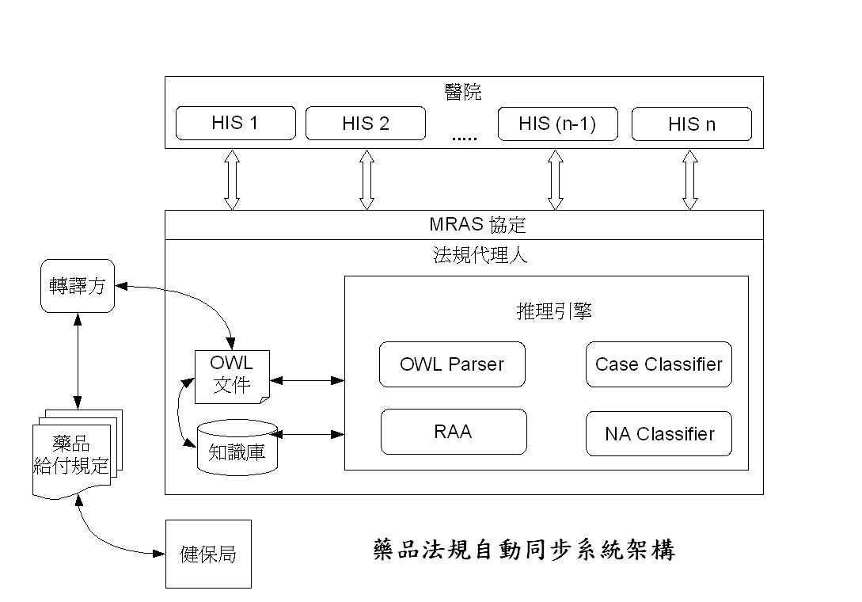
圖3.藥品法規自動同步系統架構
依據圖2，本文設計藥品法規自動同步系統，簡稱MRAS，具以實現上述的法規代理人角色，其架構及模組如圖3，各個元件及模組說明如以下條列：
- OWL
健保法規的機器儲存形式，能以檔案形式儲存，故可以容易進行重製、交換及保存在非揮發性的儲存體中，如光碟、硬碟或磁帶等，也能利用簡易的檔案傳輸協定在公眾網路上交換。
同時此機器法規能輕易的由程式直譯出來，並能表達所有健保藥品法規的語意。
- 知識庫
知識庫是存放健保規則的推理事實，能直接由法規推理引擎讀入以檢核用藥合法性，一般是先由OWLParser，解析OWL戴入記憶體後，再利用OWL推理引擎，將模型內的隱函規則一併推理出來，並存放在知識庫中，以加速法規推理引擎的效率。
- 推理引擎
  - OWLParser模組解析OWL戴入記憶體，作為推理引擎的知識庫。
  - OWL推理引擎模組能依戴入記憶體的OWL模型，將其模型內的隱函規則一併推理出來，並存放在知識庫中。隱函規則(implicitrules)指的是未明確出現在原本的OWL模型中，但可藉由OWL模型所定義的推理法則所推論出來的規則事實。
  - RAA模組能依據HIS經由法規服務API所傳入的用藥計算出判別用藥合法性所需要的醫療狀態資訊。
  - CaseClassifier模組能依據HIS所傳入的用藥及醫療狀態作分類，若歸屬類別屬於合法的醫療狀態類別，則判別用藥合法，反之為違法用藥。
  - NAClassifier模組能修正原本OWL模型不支援的數值區間類別的歸屬問題，來支援CaseClassifier的分類。
- MRAS協定，讓醫院之原生應用程式系統能以此API來取得其法規代理服務，並傳入藥物檢核推理所必要的資訊，本文會在節3.3詳細說明。

3.2.醫療法規知識表徵設計

法規推論及其知識表徵設計
於文獻探討有提到，法規檢核系統必須實作法規推論功能，才能對用藥行為作出檢核，法規推論系統可視為將個案的情況，歸類到適用何條法規，並歸類後，依個案是在法規限制內(合法行為)，或法規限制外(非法行為)應受到何種處置的過程。
本文把上述法規推論的兩個程序，分別稱作「法律歸類」及「法律處置」。首先是法律歸類，其為依個案情況，找出適用的法條，也就是對個案作分法律歸類，而每一條法規視為一個類別。例如：某甲若是一個公務人員，且他在執行業務時，接受廠商的招待，事後並作出對廠商有利的裁決，此個案便可歸類為「貪污治罪條例」上的貪汙罪，
其次是法律處置，法律歸類完後，依照法條上的定義，對類別成員所產生的效力。例如：上例的行為，可以判處無期徒刑或十年以上有期徒刑，得併科新台幣一億元以下罰金。
最後法律處置有兩種效果，本文分別稱為「法律剝奪」與「法律給付」，前者是剝奪法律分類成員的權利，後者給予法律分類成員特殊資源。本文歸納出，在現代法律制度下，此兩種效果對其未能作法律歸類成員（即找不到適用法條的個案），前者是不剝奪，後者是不給付。
在法律剝奪上，對未能作法律歸類成員的重要規範，稱為罪刑法定主義(legality)，這是現代法律體系的重要本質，其意義為「法無明文規定不為罪，法無明文規定不處罰」，我們可以將這句說分別看成罪的法定和刑的法定，罪的法定是指只有當一人之行為符合刑法明文規定的犯罪構成要件，才能將該之視為犯罪；刑之法定是指當行為人被認定犯罪，亦必須依照刑法的規定將之處罰，在刑種、刑期、量刑等方面都不能超過刑法的明文規定。
故若法律其法律處置是屬於法律剝奪，則法規知識模型以反面列表為佳，未列表者，視為合法，較能簡單符合法無明文規定不處罰。
法律給付的法條其目的通常是防止濫用資源，例如「全民健康保險藥品給付規定」是用來防止濫用醫療資源，是故法條的重點是要明確定出那些情況是可以動用資源的，法律未定義，即不能申請給付。
故若法律其法律處置是屬於法律給付，則法規知識模型以正面列表為佳，未列表者，視為不合法，較能簡單符合法無明文規定不給付。

醫療狀態
「醫療狀態」包含所有醫療行為應紀錄的資訊，這些資訊有法律、研究及會計等用途。例如用藥、用藥量、開藥醫師、病患性別、病患年齡、病患身高、病患體重、病患疾病、病徵、疾病發生位置及生理各項生化檢驗值。疾病狀態目前已有一組標準的診斷碼來表示，ICD9，這對「醫療狀態」的形式化有很大的助益，並簡化了許多工作。

醫療法規
「全民健康保險藥品給付規定」是健保局制定的一組法規，主要利用申報給付與否來控制醫事服務機構用藥行為，其目的在於保障病患健康，導引合理用藥，並提供審查給付之依據[10]。
此法規核心在於管控用藥行為，其管控手段在於對不合規定的用藥行為不給付健保費用，這是對用藥行為的限制，而用藥行為也是一種「醫療狀態」，由此可推論出每個「醫療法規」定義了所允許的「醫療狀態」，是故「醫療法規」本質上是對「醫療狀態」的分類，於是用藥法規檢核運算便可以輸入的「醫療狀態」個案是否屬於「醫療法規」所定義的「醫療狀態」類別來實作，若醫師輸入的個案「醫療狀態」不屬於法規的分類範圍內，則視為不合法，其邏輯如圖4所示。
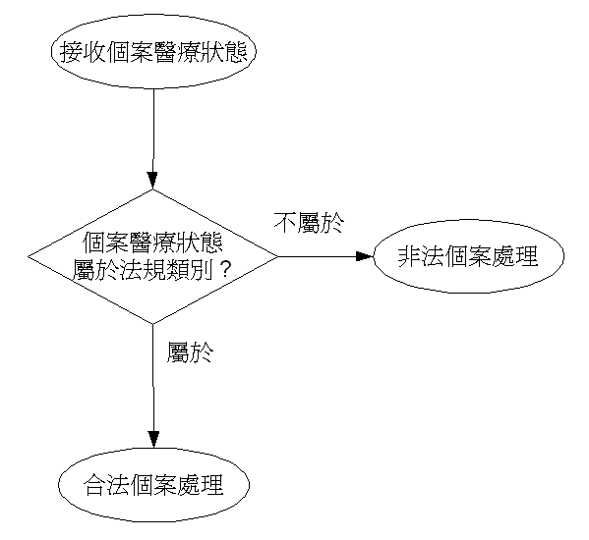
圖4.個案分類運算

描述醫療法規模型的需求
由於「醫療法規」本質上為「醫療狀態」的類別，是故描述法規的模型必須能夠支援定義類別的語法，且能有效的執行某執行個體是否屬於某定義類別的運算，以期能利用此形式知識本體語言來模擬法規檢核運算。

使用屬性值限制來定義「醫療法規」
ClassRange(1..10)={1,2,3,4,5,6,7,8,9,10}
圖5.以列舉法定義區間類別1..10

ClassRange(1..10)={fortofRange(1..10),1<=t<=10}
圖6.以屬性值限制法定義區間類別1..10

類別本質上是一群個案的集合，描述集合的方法主要為屬性值限制、列舉法。如圖5，為以列舉法定義區間類別1..10，而圖6，則是以屬性值限制定義區間類別1..10。
第1章神經系統藥物Drugsactingonthenervoussystem
1.1.疼痛解除劑Drugsusedforpainrelief
1.1.1.非類固醇抗發炎劑外用製劑給付規定:(88/09/01、92/2/1)
1.外用非類固醇抗發炎軟膏，限不適合口服非類固醇抗發炎製劑之軟組織風濕症或關節炎病患使用，每月至多以處方一支(每支最大包裝量不得大於40gm)為限。
圖7.神經系統藥物的藥品給付規定

圖7為神經系統藥物的藥品給付規定，假設我們要列舉所有合法的「醫療狀態」來定義上述法令的類別，幾乎是不可能的，所以我們應該使用屬性值限制來定義類別，例如圖8的虛擬碼，便是使用屬性值限制法來定義上述的法規類別，而且可以很輕易的轉成如圖9的OWL語言碼。
class"規定1.1.1.1"subclassof「醫療法規」
"用藥"值等於"外用非類固醇抗發炎軟膏"
"藥品用法"值不等於"口服"
"每次用量"值小於"一支"
"一支"的"每次用量"值小於"40gm"
"使用週期"值等於"一個月"
"疾病"值必須等於"軟組織風濕症"or"關節炎"
endclass
圖8.以屬性值限制來定義神經系統藥物規定

<owl:Classrdf:about="#規定1.1.1.1外用非類固醇抗發炎軟膏">
<rdfs:subClassOfrdf:resource="#規定1.1.1非類固醇抗發炎劑外用製劑給付規定"/>

<rdfs:subClassOf>
<owl:Restriction>
<owl:onPropertyrdf:resource="#藥物用量小於"/>
<owl:hasValuerdf:resource="#每月一支_支小於四十公克"/>
</owl:Restriction>
</rdfs:subClassOf/>

<rdfs:subClassOf>
<owl:Restriction>
<owl:onPropertyrdf:resource="#病患適合藥物"/>
<owl:allValuesFrom>
<owl:complementOfrdf:resource="#口服非類固醇抗發炎製劑"/>
</owl:allValuesFrom>
</owl:Restriction>
</rdfs:subClassOf/>

<rdfs:subClassOf>
<owl:Restriction>
<owl:onPropertyrdf:resource="#患有疾病"/>
<owl:allValuesFrom>
<owl:unionOfrdf:parseType="Collection>
<owl:Classrdf:Id="#軟組織風溼症"/>
<olw:Classrdf:Id="#關節炎"/>
</owl:unionOf>
</owl:allValuesFrom>
</owl:Restriction>
</rdfs:subClassOf/>

<rdfs:subClassOf>
<owl:Restrictionrdf:nodeID="A60">
<owl:onPropertyrdf:resource="#醫令用藥"/>
<owl:allValuesFromrdf:resource="#外用非類固醇抗發炎軟膏"/>
</owl:Restriction>
</rdfs:subClassOf/>
</owl:Class>

圖9.神經系統藥物規定的OWL碼

OWL本體語言的限制：無法定義數值區間的類別
在利用OWL來建構法規的形式化知識本體時，出現一個嚴重的限制，我們無法僅用類別運算來定義數值區間類別，如「病患年齡」值小於「70」的「醫療法規」類別，便無法用OWL來定義。因此如圖10所描述的數值區間類別分類邏輯所示，要進行數值區間類別的分類，必須為「醫療法規」定義新的屬性「病患年齡小於」，其屬性值範圍和「病患年齡」相同，且其語義超越OWL模型所定義的分類語義我們直接於推理機賦予屬性值限制新的語義為，輸入「醫療狀態」個案的「病患年齡」的屬性值若小於「病患年齡小於」的屬性值，則此「醫療狀態」個案便屬於上述的類別。這讓我們無法僅使用OWL類別運算來描述數值區間的語意邏輯，必須額外在推理機上，實作數值區間類別的限制屬性的語意邏輯。這造成了必須在法規的醫療法規類別上，額外定義許多諸如「病患體重大於」、「病患服用週期長於」等有關數值比較的屬性，並且必須於推理機中額外實作運算邏輯。
「醫療狀態」個案A.病患年齡=50;#A個案的年齡為50
「醫療狀態」限制B.病患年齡小於=70;#B限制的「病患年齡小於」值為70
A屬於B=true;#則A屬於B的類別
圖10.數值區間類別分類邏輯

健保規則的本體類別階層設計
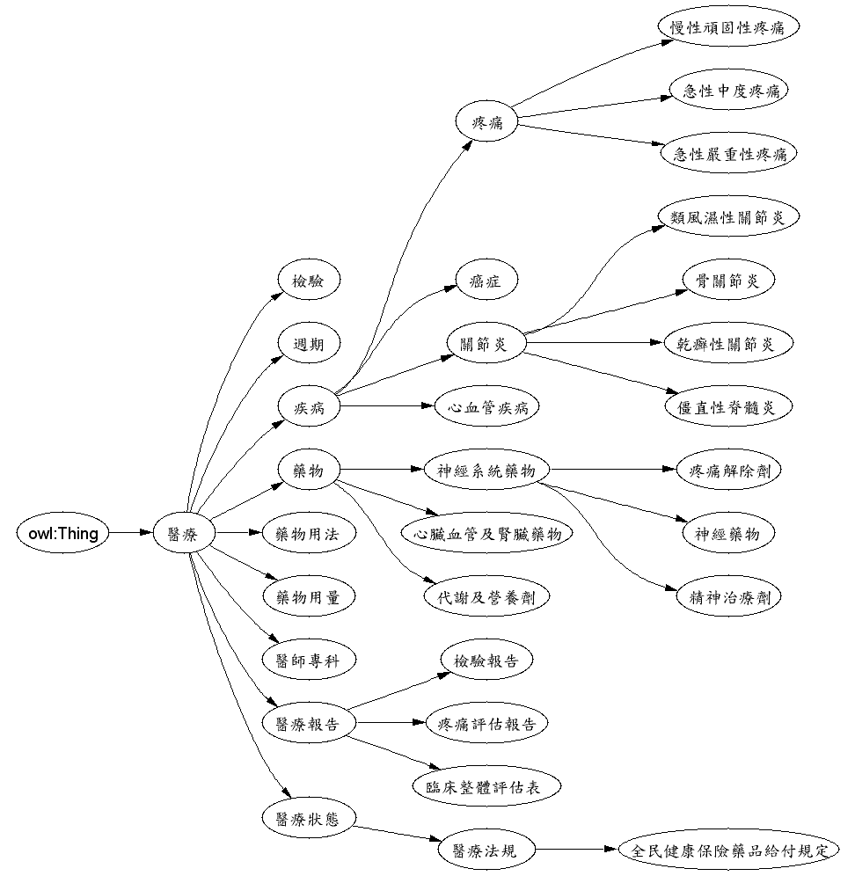
圖11.基礎類別階層

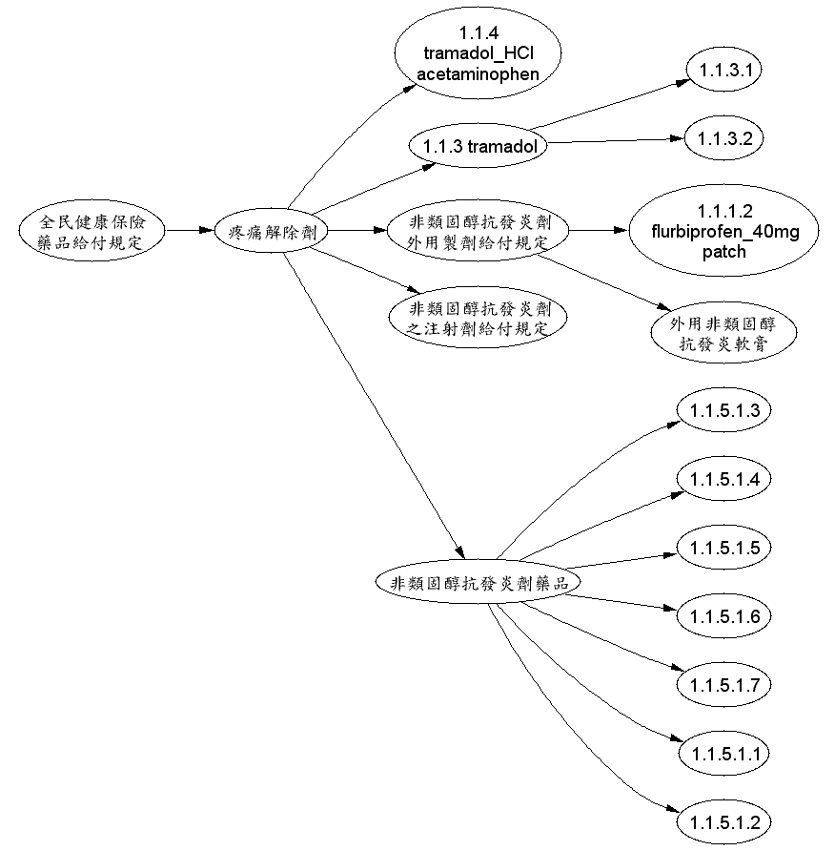
圖12.全民健保給付規定的類別階層

所有在類別階層，都有一個根類別，由圖11可看出，繼承根類別的第一層為「醫療」的子類別，來表示此類別以下的概念類別是屬於醫療業的領域知識。於是像是「檢驗」、「週期」、「疾病」、「藥物」、「藥物用法」、「藥物用量」、「醫師專科」、「醫療報告」、「醫療狀態」等在法規內容出現的概念，都繼承「醫療」來表示這些概念專屬於醫療領域。
「醫療狀態」是整個醫事活動的重心，指每個人就醫的狀態。所以「醫療狀態」類別定義許多屬性，例如用藥、用藥量、開藥醫師、病患性別、病患年齡、病患身高、病患體重、疾病狀態，用以精確描述醫事活動。
前文提到「醫療法規」本質上是對醫療狀態的分類，所以本文將「醫療法規」定義為「醫療狀態」的子類別。是故「醫療法規」繼承「醫療狀態」的所有屬性，並比新增了數值區間限制相關屬性，像是「病患體重大於」、「病患服用週期長於」等有關數值比較的屬性。
因為「醫療法規」可用來描述「健保法規」，本文便將「全民健康保險藥品給付規定」作為「醫療法規」的子類別。而「全民健康保險藥品給付規定」以下類別階層，則大致上依照規定本文的章節階層而定，如圖12所示的類別階層就和健保規則本文章節階層類似。

3.3.MRAS協定設計

銀行櫃檯模式
MRAS協定為一個通用標準介面，此介面定義了醫院原生應用系統要如何取得法規代理人服務的規格，每間醫院若想取得法規代理人的服務，便需要實作此協定。
1.1.2.非類固醇抗發炎劑(NSAIDs)之注射劑給付規定：(88/12/1)
1.限不能口服，且不能使用肛門栓劑之病患使用。
2.本類藥品不可作為急性上呼吸道感染之例行或長期性使用。
3.使用本類藥品，每次不可連續超過五天。
...
...
...
1.2.2.1.clozapine（如Clozaril）
1.限精神科專科醫師使用。
2.前18週使用時，每週須作白血球檢驗，每次處方以七日為限，使用18週後，每月作一次白血球檢驗。
3.申報費用時，應檢附白血球檢驗報告。
圖13.非類固醇抗發炎劑(NSAIDs)之注射劑給付規定

而法規代理人要能替醫院判斷臨床醫療行為是否合法，必須先取得必要的醫療狀態資訊，如圖13的健保藥品給付規定可得知，不同的用藥所要求的病歷資訊的大不相同，NSAIDs限於某類病患，且限定不能使用超過五天，客戶端就要提供病患資訊，及藥品用法資訊給法規代理人。clozapine則要提供醫師資訊，及白血球檢驗報告等資訊。
若是每次要求服務都得把整個藥品給付規定所要求的病歷資訊都上傳至法規代理人，則會造成太多冗餘的資訊傳遞，增加網路傳輸及主機運算的負擔，相當沒有效率。所以本文會以下面的模式來取得法規服務，稱為銀行櫃檯模式，其流程如下所述：
當客戶至銀行櫃檯辦理業務，會先告知行員要辦理何項業務，行員會依客戶的需求給予客戶一張業務申請單（例如開戶申請單），上面會指示客戶填入辦理此業務所必須要提供的資訊，在客戶填完必要的資訊後，行員便能依此資訊完成請求的業務，並告知客戶執行情形及結果，（例如完成開戶手續便給予客戶存簿）。
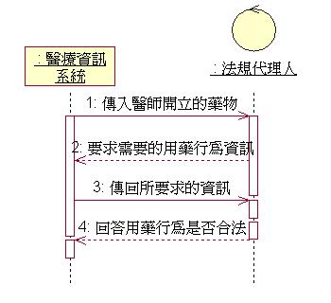
圖14.銀行櫃檯模式循序圖

由圖14可了解，雖然院內系統必須執行二次連線要求，但之後只要上傳判斷用藥合法性之必要的資訊給法規代理人，這可大幅減少許多不必要的流量，增進處理的效率。

MRAS協定訊息格式
MRAS協定定義了五個訊息來實現上述的銀行櫃檯模式，分別是USEMED,REQ_PROPS,MED_STATUS,LEGALITY及INVALID，其說明如下。
USEMED訊息是醫令系統傳給法規代理人的資訊，用來指明醫令系統那個用藥需要判定合法性，之後法規代理人應傳回判定合法性所需要的醫療狀態。其語法如下：
USEMED=usemedMEDNAME
本文訊息語法利用BNF語言定義，其中大寫為非終端字元，其餘為終端字元。MEDNAME為要判定合法性的用藥名稱，下列為一個USEMED訊息的例子：
usemed制酸劑
上面的USEMED訊息表示醫令系統要判定合法性的藥物為制酸劑。
REQ_PROPS訊息是法規代理人用來回覆醫令系統傳來的USEMED訊息，指明判定傳來用藥合法性所需要的醫療狀態。之後醫令系統應傳入要求的病歷資訊，以讓法規代理人完成用藥合法性判斷。其語法如下：
REQ_PROPS:=req_propsPROPLIST
PROPLIST:=PROP|PROP,PROPLIST
PROP為要求的病歷屬性。下列為一個REQ_PROPS訊息的例子：
req_props用法,限制天數,疾病
上面的REQ_PROPS訊息表示醫令系統需要傳給法規代理人用法，限制天數，疾病等病歷資訊。
MED_STATUS訊息可讓醫令系統用來傳入個案醫療狀態，之後法規代理人便據以完成用藥合法性的判斷。其語法如下：
MED_STATUS:=med_statusPVLIST
PVLIST:=PV|PV,PVLIST
PV:=PROP:VALUE
VALUE為個案對應PROP的屬性值，下列為一個MED_STATUS訊息的例子：
med_status用法:口服,限制天數:13,疾病:疝氣
上面的MED_STATUS訊息表示醫令系統傳給法規代理人要求的醫療狀態，其中用法的值為口服，限制天數的值為13，疾病的值為疝氣。
LEGALITY訊息是法規代理人用來回覆用藥是否合法。其語法如下：
LEGALITY:=legalityBOOLEAN
BOOLEAN:=true|false
BOOLEAN為用藥是否合法的真值，true表示合法用藥，false則反之。下列為一個LEGALITY訊息的例子：
legalitytrue
上面的LEGALITY訊息表示醫令系統的用藥合法。
INVALID訊息是雙方用來回覆訊息錯誤。其語法如下：
INVALID:=invalidMESSAGE
MESSAGE為原本錯誤的訊息下列為一個INVALID訊息的例子：
invaliderror_message
上面的invalid訊息表示error_message為不合法的訊息。

3.4.以關連式模型實作法規檢核程式
關連式模型是當前資料庫的主流，市面上已出現許多成熟且穩定的產品，在節2.2指出，目前所有的藥物法規檢核系統都是以關連式模型實作，下例本文藉由討論以關連式模型實作圖13所描述1.1.2關於NSAIDs藥品法規的檢核系統，並藉此探討關連式模型的不足之處。
法規的第1項以反向列表的方式限制的病患能接受的藥品用法，因此資料庫至少必須新增「病患不能接受的藥品用法」表格，用來記錄病患能接受的藥品用法的反向列表，其次要新增「藥品法規--病患不能接受的藥品用法限制」，用來記錄每個藥品，其能病患能接受的藥品用法的反向列表。並且需要在開藥程式增加程式碼，來檢核病患的「病患不能接受的藥品用法」的記錄以及開立藥物的「藥品法規--病患不能接受的藥品用法限制」必須具有同樣的元素才算通過法規。
法規第2項同樣以反向列表的方式限制的病患所患的疾病，其檢核作法如第1項同。
法規第3項限制藥品使用的天數，「醫令記錄」表格必須新增「用藥天數」欄位，記錄開立用藥的天數，而且必須要新增「藥品用藥天數小於限制」表格，用來指出此藥品，其用藥天數必須小於幾天。開藥時，程式必須檢核醫令記錄的「用藥天數」欄位值小於「藥品用藥天數小於限制」中，「藥物」欄位值為NSAIDs的記錄，其「用藥天數」欄位值。
由以上討論，可以發現僅一條法規，就要新增6個表格，以及3個處理的程式碼，資料結構及處理的程式結構都需要大幅變動，這對系統的結構穩定性相當不利。

3.5.以語義網模型實作法規檢核程式
以語義網模型實作法規檢核系統，有兩個要件：
- 定義法規知識本體(Ontology)
- 推理機
如前述在人工智慧領域中，建構本體(Ontology)的目的是分享知識(Knowledgesharing)，而形式化的目的是能讓電腦處理資訊，本節主要目標是提出以OWL建構健保法規之形式化知識本體的方法，以期能將健保法規能完全由電腦理解、儲存、溝通交換並能作運算來輔助醫師來作醫療決策支援。
本系統所要建構的知識本體類型是領域式知識本體，本體所有的概念只存在某個專業知識領域，在本文知識領域則為健保藥品給付規則，所以建構本體前，先要界定知識領域的範圍。首先這個系統要回答的問題是「是否開立這顆藥給此病患會違反健保規則？」，其基本的解題情境如下：醫師將病患的狀態及處方輸入系統，系統經運算後能回答醫師此處方是否違反健保規則，是故醫療規則的本質是根據醫療狀態的限制，來決定目前的「醫療狀態」是否違法
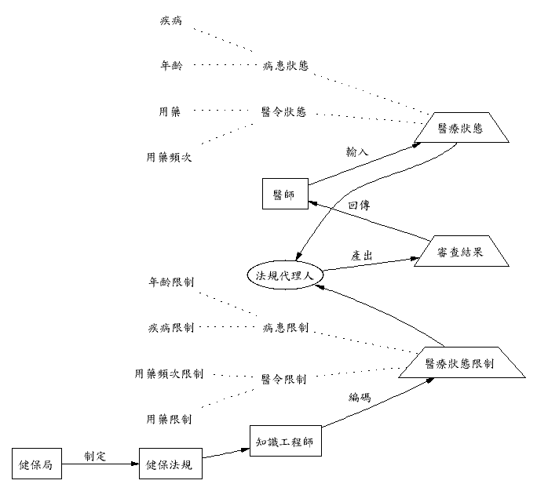
圖15.醫療規則系統資料流程圖

圖15描述了本系統的資料流，梯形表示能存放於電腦的事實，若要能讓系統能回答醫師此處方是否違反健保規則，則系統要能夠表示、操作以及儲存「醫療狀態」、「醫療法規」及審查結果等資訊，換句話說，這三個事實都要能夠形式化成位元，儲存在電腦裡頭。
值得注意的是基本上回答這個問題審查程序是宣告式的(Declerative)，而不是程序式的(Procedurtive)，醫師僅需要將病患的「醫療狀態」及處方描述輸入電腦，電腦就能回答醫師此處方是否違反健保規則，換句話說，審查程序與醫師輸入資訊的順序無關，而不是如求多元方程式的解，要遵照一定程序，才能得到解答。若是程序式的系統，則可能解題情境會變成，一定要先檢查病人的胸X光片，再檢查病人的身高，最後輸入藥品，才能看是否通過檢查。

3.6.法規代理人的推理機設計
前述銀行櫃檯模式，已預設法規代理人具備專家系統的特性，行員是辦理銀行業務的專家，提供客戶辦理銀行業務的服務，而法規代理人是健保藥品法規的專家，提供醫師藥品法規的專業諮詢及資訊服務。依一般專家系統的架構，法規代理人至少需具備兩類元件，分別是知識庫以及推理機[16]，如同圖3所示，法規代理人的架構包含以下模組：
- 知識庫
  - 健保藥品給付規則OWL
- 推理機
  - RAA模組：判斷必要屬性拮取運算
  - CaseClassifier模組：個案分類運算
  - NAClassifier模組：數值屬性限制運算
usemed=傳入的藥物
SELECT?requireProp
WHERE{
?medresowl:allValuesFromusemed.
?medclsrdfs:subClassOf?medres.
?medclsrdfs:subClassOf?restrict.
?restrictrdf:typeowl:Restriction.
?restrictowl:onProperty?prop.
}
圖16.RAA模組運算邏輯

RAA模組的運算邏輯如上述的圖16SPARQL碼[22]所描述，如前所述為了能達成銀行櫃檯溝通模式，推理機必需能夠根據「醫療狀態」個案的「用藥」屬性，來推論出法規代理人需要使用者提供的資訊。此模組定義了medres，代表用藥與使用者所傳入的藥物相同的所有「醫療法規」類別；再由medres定義其所有子類別medcls，則medcls表示所有限制此顆藥物的類別，再求出medcls所繼承的所有屬性限制類別restrict，由restrict類別的onProperty屬性值，表示限制這個用藥的所有屬性限制。上述架構可以發現在OWL模型中要組合不同的限制，是由多重繼承關係來實作。這是因為OWL模型中，每一個屬性限制類別僅能限制某個屬性，所以使用多重繼承關係來實作重合限制的類別定義。
CaseClassifier模組其運算邏輯如同圖4所示，其能夠剖析OWL文件，並依照OWL文件所描述的本體模型，對傳入的「醫療狀態」個案作分類運算來模擬法規審查運算，
booleanresualt=true
for「個案數值區間屬性值」in「醫療狀態個案」.「屬性集合」do
find「醫療法規類別」.「對應之數值區間屬性限制值」
if「個數值區間屬性值」between「對應之數值區間屬性限制」then
resualtandtrue
else
resualtandfalse
end
returnresualt
圖17.數值區間屬性限制運算邏輯

NAClassifier模組其運算邏輯如同圖17所示，從所有的「醫療法規類別」中，對每個「醫療狀態個案」的「數值區間屬性」，找出其「對應之數值區間屬性限制值」，再來判斷「個案數值屬性值」是否在「對應之數值區間屬性限制」值之間，若是，則傳回此「醫療狀態個案」是屬於某一個「醫療法規」，這意指此「醫療狀態個案」是合法的。推理機必須對每個「數值區間屬性限制」作出以上處理是因為OWL沒有定義數值區間類別的語法。

4.雛型系統實作

4.1.雛型系統架構
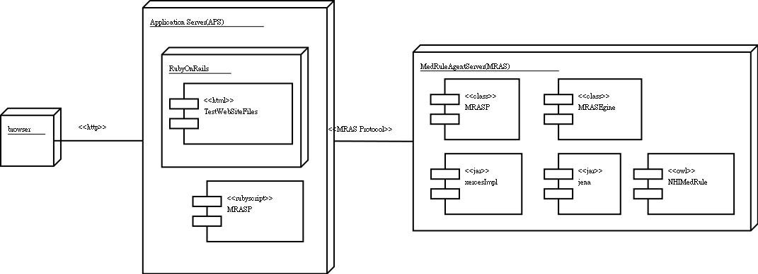
圖18.法規代理人實作佈署圖

本文依上述的系統設計建構一簡易的雛型來實現上述的法規自動更新系統，圖18為系統各元件的佈署圖，首先可以看到雛型系統分為三個主元件，一個是運行在JVM上的藥品法規代理人伺服器(MRAS)，提供上述的法規代理人服務，中間為運行在Ruby端的應用程式伺服器(APS)，模擬醫院的應用程式系統，MRAS和APS利用MRAS協定作溝通，所以雙方均有一程式庫MRASP實作MRAS協定。第三方為瀏覽器，為醫師或其它醫事人員使用的客戶終端，主要使用HTTP協定與APS溝通。原本全部想利用ruby語言實作雛型，但ruby語言缺乏適合的OWL文件剖析器，故MRAS使用Java語言來實作，並搭配Jena的OWL文件剖析器，APS到採用ruby語言實作，其說明如下：
- MRAS是代理人伺服端的主體，開啟後會在TCP的1729埠等待客戶端連線，當客戶端發出要求後，會把要求訊息利用MRASP剖析，再傳給MRASEgine處理客戶端的要求，實現法規代理服務，並將服務結果以MRASP轉為MRAS協定訊息，再回覆給客戶端。
- MRASEgine實作法規的推理功能，並利用jena函式庫來剖析健保法規的OWL檔，並進行OWLDL層級的推理，並將剖析結果載入到推理機的知識庫。
- MRASP是藥品法規代理人服務協定的剖析器，用來剖析協定的訊息，並實現上述的銀行櫃檯模式。所以在伺服端及客戶端各有Java語言及Ruby語言的實作。剖析演算法主要實現預測遞降法(predictivedscent-downparsing)[15]。
- 本系統利用JenaRDF[23]以及JenaOntology的函式庫，來分析健保規則的OWL檔案xercesImpl為XML的剖析器，這是由於OWL本身即為使用RDF定義，而RDF又是使用XML的格式。故jena會利用xercesImpl剖析OWL成為RDF模型，再利用OWL推理引擎求出整個本體的OWL模型，以利MRASEgine使用。
- TestWebSiteFiles則為簡易的WEB應用程式，會使用到上述的推理機功能，本雛型有兩個測試，需求醫療狀態測試，及判斷用藥合法性測試，測試過程會在文後描述。

4.2.建置本體
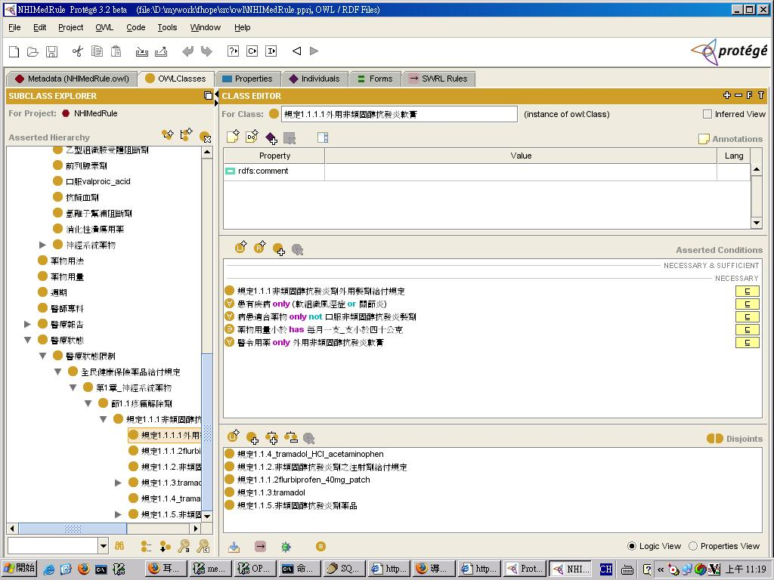
圖19.protege建置知識本體的OWL
本體的建置主要採取protege這個工具，它為圖化介面，使用簡易，並支援多種插件，像是SPARQL插件可以輔助寫作SQPRQL查詢指令。並根據上文的知識本體設計，實作出健保規則的形式化本體的OWL文件，圖19則為protege建置本體畫面。

4.3.推理機測試
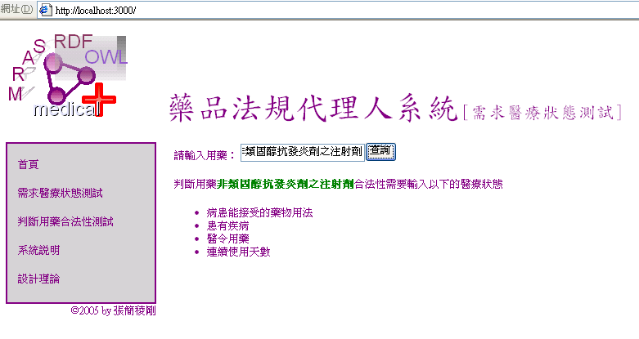
圖20.求出非類固醇抗發炎劑之注射劑合法性判斷所需的醫療狀態
需求醫療狀態測試會要求輸入一顆藥，系統則會傳回判斷此藥物合法性運算所需要輸入的屬性值。圖20中顯示使用者輸入欲檢測的藥物「非類固醇抗發炎劑之注射劑」，按下「查詢」後，系統則會回傳此藥物限定的四個屬性如下：
- 病患能接受的藥物用法
- 患有疾病
- 醫令用藥
- 連續使用天數
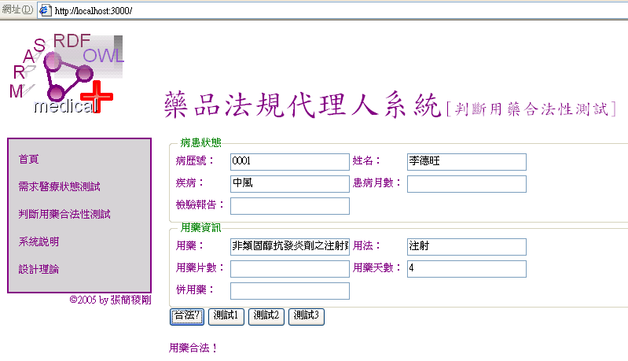
圖21.通過非類固醇抗發炎劑之注射劑合法性判斷的醫療狀態

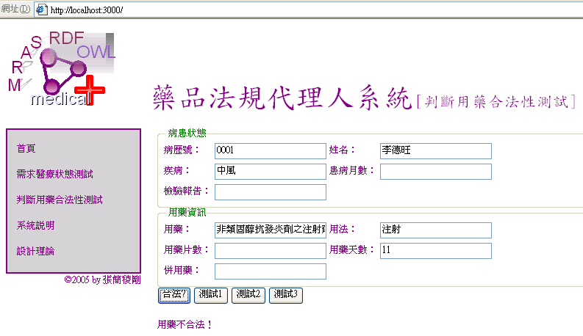
圖22.藥物使用日期不合法的醫療狀態

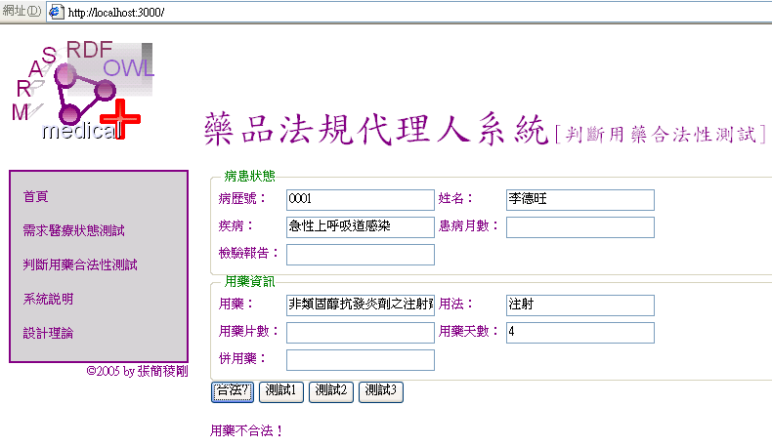
圖23.病患疾病不合法的醫療狀態

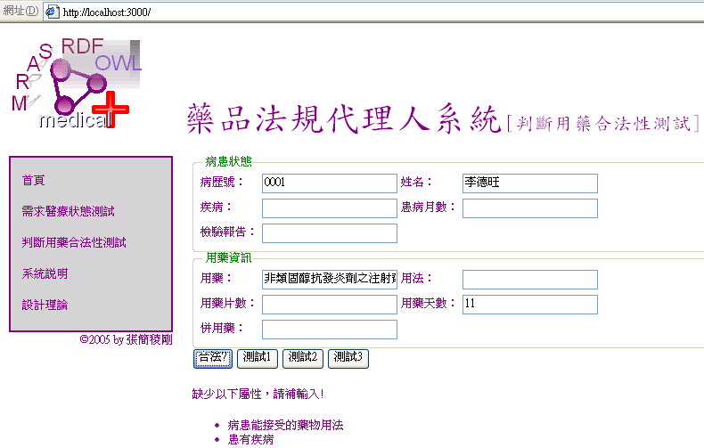
圖24.缺乏需求屬性的不合法醫療狀態
圖21顯示判斷用藥合法性測試的畫面，其有一組表單讓使用者輸入必要屬性值以建立一個醫療狀態個案，本雛型僅包含幾個測試屬性，分為病患狀態及用藥資訊等兩大類屬性，當表單輸入完成後，系統便會將使用者於表單上填入的醫療狀態傳入至MRAS作推理，來回答用藥是否合法。圖21就是一個合法的醫療狀態個案。而圖22是一個與圖21相同藥物但不合法的醫療個案，因為其「用藥天數」違反了「使用本類藥品，每次不可連續超過五天」的規定，圖23主要是違反了「不可患有急性上呼吸道感類別的疾病」，圖24是缺乏了「用藥天數」、及「疾病」兩個需求屬性值，而無法作判斷，同時系統會提醒使用者補入缺乏的需求屬性值，上述的測試可以看出語意網路可以描述很精細的邏輯。

4.4.討論
在本雛形中，使用OWL來編碼，只要輸入固定的法規類別定義，經Jena執行推論後便產生更多條的隱性法規，這是表格1所言語義網路的認知經濟性的現象，使得OWL可縮小醫療法規機器編碼長度，用較小的檔案來表示更多的知識，有利於降低更新法規的傳輸成本。對於架基於網路上，而且要持續不斷更新知識庫的法規代理人是很重要的。再來若以傳統的關連式資料庫的方式表示法規知識庫，其較為低階且不具階層的知識表達方式，對於法規概念間的關係勢必需利用繁複的外鍵關係及關連表格來記錄類別資料[2]，來捕捉法規的語意。另外，自然語言法規轉換成機器法規上較為不自然，需要更多的人力去維護機器法規的建構與更新。
反之由上文可知藥品規則可視為一個醫療狀態的類別，所以判別用藥的合法性，可使用分類運算塑模，OWL在類別定義上提供多樣的方法，像是使用成員列舉來定義類別，或者使用屬性的特性及限制等成員結構來定義類別，甚至支援利用集合論的運算來定義類別，使OWL的語法足以描述大部份的藥品規則，若以OWL模型，系統能使用一個文件檔便能簡明地描述所有的法規。這簡化了健保給付規定自動化更新到醫院資訊系統的設計，使法規更新步驟只涉及到一個檔案的動作，所以推論引擎可利用FTP協定實作定期更新OWL檔，簡單實作出法規同步化功能。

5.結論
醫療法規的經常異動性質，使得法規檢核系統必須考慮彈性問題，亦即系統必須能夠簡單快速的反應法規變動。目前大部份的醫療資訊系統其藥品檢核系統的設計，主要是使用關連式資料庫，並以表格記載不同法規所需的條件參數，條件資料表示及處理邏輯的不一致，造成必須為不同的法規撰寫不同的推理引擎。也要撰寫許多的維護程式去維護這些參數表格，來達到系統所需的彈性。
本研究提出的方法，將違反法規的運算，簡化成醫師傳入的醫療狀態個案，是否屬於合法的醫療狀態類別，是故推理引擎只要實作出以上其個案分類運算，之後法規更新便只要更新類別定義資料即可達成。像本系統採用OWL模型，只要實作OWL模型中的個案分類運算，當法規異動時，只要更動表示類別關係的OWL檔就好，由於法規異動被封裝到OWL檔，是故法規異動完全不會更動到推理引擎。又由於OWL或等效的邏輯模型，已隱函了大部份藥品法規所會用到的邏輯於其模型的類別定義語意中，是故可以上述模型來表達所有的藥品法規。
當資料與推理引擎完全分開，則如同本文所規劃之系統架構，可以輕易的將每項工作切給不同實體來負責，像是健保局僅負責制定給付規定及審核轉譯的法規OWL文件其語義是否合於其制定的法規。而法規代理人則提供推理引擎及法規更新的服務給各醫院，以往這些異動工作往往由醫院全包，造成各醫院資訊人員極大的負擔；對健保局而言，法規異動則要很長的推廣期，複雜的審核系統，才能確信法規已實施到各個醫院中。
本研究以當前頗具潛力的新技術，語義網及OWL來製作藥品法規檢核及其自動化同步系統，期能突破當前系統設計上的限制，以一個更有彈性的作法來達到此目的。
在健保醫療資源逐漸吃緊的狀態下，若能讓健保法規自動發佈並實現在各醫院的法規檢核系統，除了讓健保局能確實有效地執行其法規政策以妥善管理醫療資源，也讓醫院也能減少其更動資訊系統上的成本。這對落實藥品法規以杜絕醫療資源浪費，以及節省醫院資訊系統異動成本上，都有很大的幫助，進而能推動電子法規控管至更大範圍的電子化政府的目標。
首先感謝父母對我的培育，嬅及家人們在我生命裡不停支持我，陪伴我。指導教授張儀興對論文的建議，及啟發我知識上的成長，使學術能更加精進。

參考文獻
[1]林建良.以知識本體提供代理人建構共通之協商環境－以生產排程協商為例.中原大學資訊研究所碩士論文.2005.
[2]尤進泰.健保IC卡內存醫令與醫師處方用藥安全檢核系統設計實作.成功大學工程科學研究所碩士論文.2004.
[3]賴昆汕.藥品交互作用資料庫應用系統設計與實作.臺灣大學資訊工程研究所碩士論文.2003.
[4]李彥良.Web-based診間醫令之開發與建置.臺北醫學大學醫學資訊研究所碩士論文.2001.
[5]吳立雅.以人機介面觀點探討醫令資訊系統的用藥疏失因素及介面設計原則.元智大學資訊傳播研究所碩士論文.2004.
[6]湯進聖.醫院醫囑藥物交互作用提示系統.國立陽明大學公共衛生研究所碩士論文.2002.
[7]魏怡嘉.自由電子報20050914:健保胃藥10月起不給付.http://www.libertytimes.com.tw/2005/new/sep/14/today-life1.htm.
[8]林東清.資訊管理--e化企業的核心競爭能力.智勝出版社.2005.
[9]簡文山,李友專,唐大鈿,and胡俊弘.“建立臺灣醫療資訊交換中心之藍圖”.醫療資訊雜誌.54-66.中華民國醫療資訊學會.
[10]中央健康保險局.全民健康保險藥品給付規定.
[11]Object Management Group. UML Superstructure Specification, v2.0. http://www.omg.org/cgi-bin/doc?formal/05-07-04.
[12]Scott W. Ambler. A UML Profilefor Data Modeling. http://www.agiledata.org/essays/umlDataModelingProfile.html.
[13]Michael C. Daconta,Leo J. Obrst, and Kevin T. Smith. The Semantic Web. A Guide to the Future of XML, Web Services, and Knowledge Management. Wiley Publishing, Inc. May 30, 2003.
[14]Franz Baader, Diego Calvanese, Deborah L. Mc Guinness, Daniele Nardi,and Peter F.Patel-schneider.THE DESCRIPTION LOGIC HANDBOOK. Theory, implementation, and applications.Cambridge University Press. 2003.
[15]Alfred V. Aho, Ravi Sethi, and Jeffrey D Ullman. Compilers, principles, techniques, and tools. Addison-Wesley Pub. Co. 1986.
[16]Peter Jackson. Introductionto Expert Systems. Addison-Wesley. 1990.
[17]David B.Skalak.“Taking Advantage of Models for Legal Classification”.Proceedings of the 2nd international conference on Artificial intelligence and law. 234-241. ACMPress. 1989.
[18]John F. Sowa. Knowledge Representation. Logical, Philosophical, and Computational Foundations. Course Technology.Aug 16 1999.
[19]Wikipedia. XML. http://en.wikipedia.org/wiki/Xml.
[20]H. Frystyk. Hypertext Transfer Protocol. http://www.ietf.org/rfc/rfc1945.txt.
[21]Michael K. Smith. OWL Web Ontology Language Guide. http://www.w3.org/TR/2004/REC-owl-guide-20040210/.
[22]Eric Prud'hommeaux and Andy Seaborne. SPARQL Query Language for RDF. http://www.w3.org/TR/rdf-sparql-query/.
[23]Brian Mc Bride.An Introduction to RD Fandthe Jena RDF API. http://jena.sourceforge.net/tutorial/RDF_API/index.html.
[24]Brian McBride. Jena2 Ontology API. http://jena.sourceforge.net/ontology/index.html.
[25]John F. Sowa. Ontology. http://www.jfsowa.com/ontology/index.htm.

術語
MRAS
醫療法規自動同步系統(MedicalRegulationsAutosynchronizationSystem)

